MITOSIS Y MEIOSIS: SUS DIFERENCIAS EN CUADROS COMPARATIVOS:
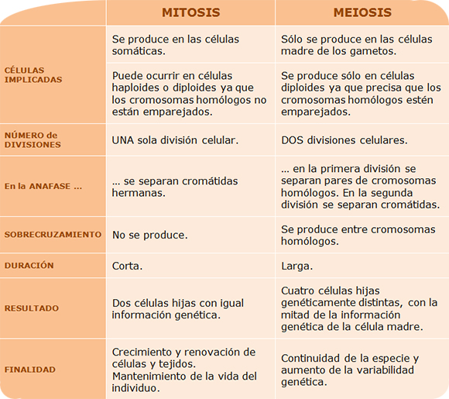

¿QUÉ ES LA MITOSIS?
La mitosis es el ciclo en que las células eucariotas se dividen. Durante la mitosis, una célula duplica su ADN y se divide en dos células genéticamente idénticas.
La mitosis es típicamente seguida por la citocinesis, que divide las otras propiedades de la célula incluyendo el citoplasma, orgánulos y la membrana celular. También se produce la Karyokinesis, que divide el núcleo.
La Mitosis y la citocinesis son parte de la fase mitótica del ciclo celular, que representan alrededor del 20 por ciento de todo el ciclo de vida de una célula. El resultado final de la mitosis es dos células completamente separadas con componentes celulares iguales y similares.

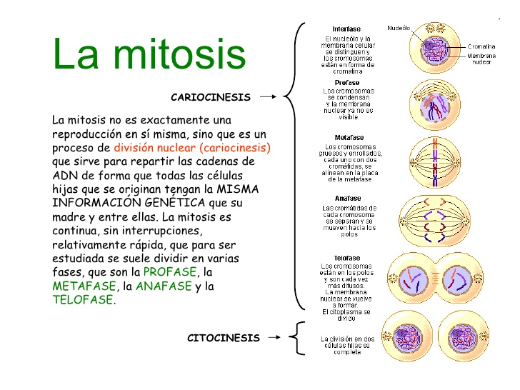
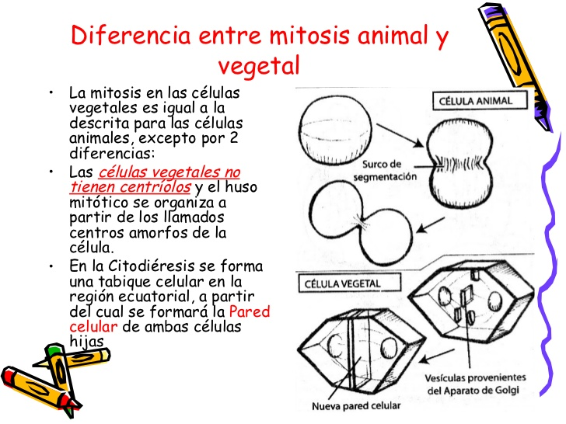

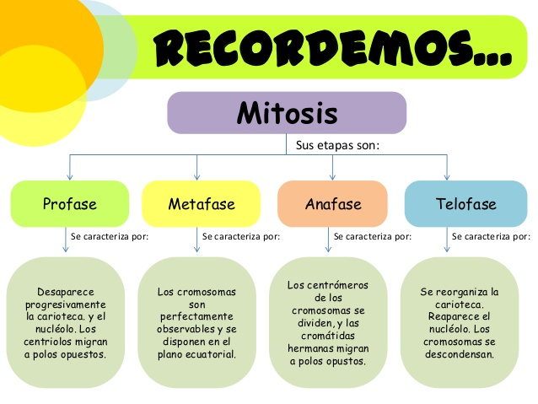

¿QUÉ ES LA MEIOSIS?

La meiosis es el ciclo de división celular especial para células de gametos, o células sexuales. Los cromosomas llevan el código genético de un organismo, y vienen en pares.
En la reproducción asexual, una célula se divide para crear dos nuevas células. Sin embargo, para la reproducción sexual, las células de gametos son necesarias.
En la reproducción sexual, el padre ofrece una serie de cada cromosoma, o la mitad del código genético de un organismo
Cuando los gametos de donantes biparentales – normalmente un óvulo y espermatozoides – se reúnen en la fertilización, proporcionan la descendencia con el conjunto completo de cromosomas necesarios. Por ejemplo, los seres humanos requieren de 46 cromosomas, o 23 pares. Un óvulo o el espermatozoide tienen sólo 23 cromosomas, o la mitad de la pareja.
Esto hace que la división celular de gametos sea más compleja que la división celular normal. Dentro de este ciclo, el número de cromosomas se reduce a la mitad, por lo general va de un diploide (dos juegos) hasta haploides (un juego) celular. También incluye un paso en el que se cruzan los cromosomas, lo que permite más diversidad genética en la reproducción.

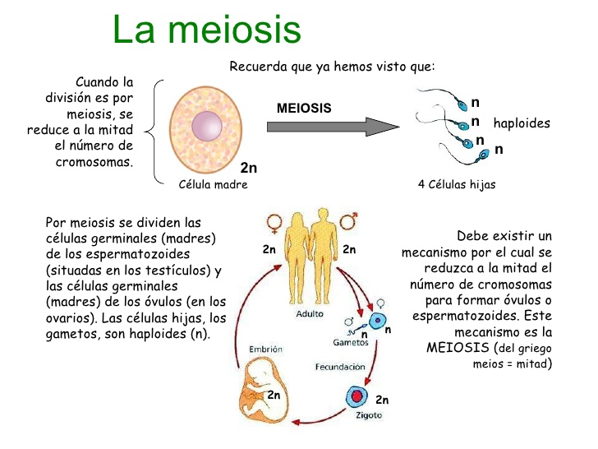
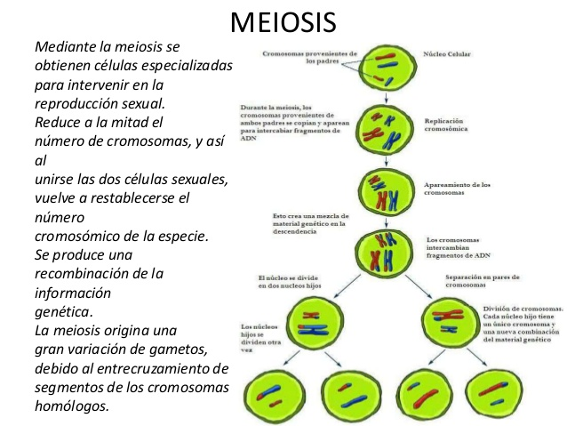

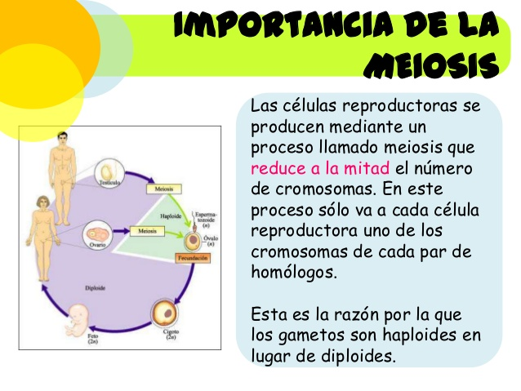
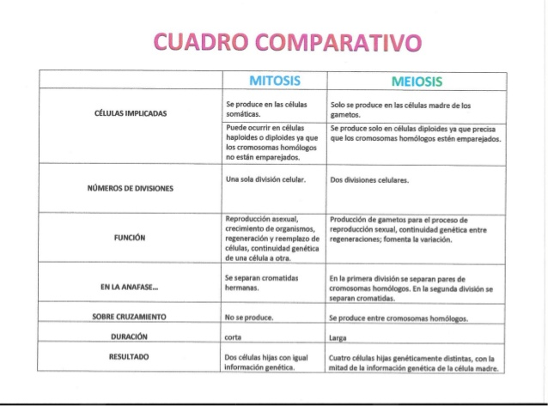

DIFERENCIAS ENTRE MEIOSIS Y MITOSIS:
Hay fundamentales diferencias entre el proceso de Mitosis y de Meiosis que las podemos observar en las siguientes imágenes. Entre las diferencias más importantes es que:
• La Mitosis es conservativa mientras que la Meiosis es reductiva.
• En la Mitosis se produce una división celular con 2 células hijas mientras que en la Meiosis se producen dos divisiones con 4 células hijas.
• En la Mitosis no suele haber apareamiento mientras que en la Meiosis lo hay.
• En la Mitosis las células son no gaméticas mientras que en la Meiosis son gaméticas.
• En la Mitosis interviene el crecimiento y reproducción asexual y en la Meiosis la reproducción sexual es imprescindible.
